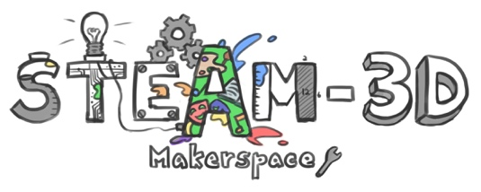
Projet Makerspaces CODE/MOE/UOIT
Plan de leçon : 2^{ième} , 6^{ième} et 8^{ième} années – les machines simples
(Trousse de « Little Bits STEAM Set »)
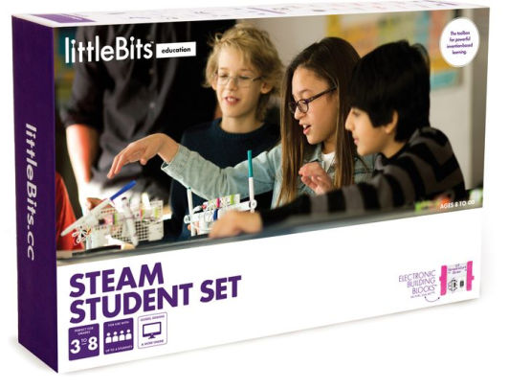
Les idées maîtresses :
- Les machines simples aident les objets à se déplacer. (2^{ième} année)
- Les mécanismes sont constitués d'une ou plusieurs machines simples. (2^{ième} année)
- Les systèmes sont conçus pour accomplir des tâches (8^{ième} année)
- Tous les systèmes incluent une entrée et une sortie (8^{ième} année)
- L'énergie électrique peut être transformée en d'autres formes d'énergie (6^{ième} année)

Les contenus d’apprentissages :
Cette leçon aborde de nombreuses attentes du curriculum dans les domaines « Structures et Mécanismes » et « Matière et énergie » du programme des sciences de la 1^{ière} à la 8^{ième} année.
Par exemple :
2e : Étudier les mécanismes qui incluent des machines simples et permettre le mouvement
3e : Étudier les dispositifs qui utilisent des forces pour créer un mouvement contrôlé
6e : Étudier les caractéristiques de l'électricité statique et actuelle et construire des circuits simples
6e : Démontrer une compréhension des principes de l'énergie électrique et de sa transformation en d'autres formes d'énergie
8e : Étudier un système de travail et la manière dont les composants du système contribuent à la fonction souhaitée

En mathématiques :
L’addition : Ajustez la quantité de tasses nécessaires en fonction des exigences de niveau scolaire

Les buts d’apprentissages :  « On apprend à… »  - Créer un circuit qui va déplacer un bras mécanique et lancer une balle vers une cible | Les critères de succès :  « On va avoir du succès quand… »  - Nous avons tous les petits morceaux (« bits ») en ordre et notre sortie lancera la balle à la tour de tasses empilée
L’aperçu de la leçon :
Les élèves apprendront au sujet des entrés et des sorties et résoudront les problèmes avec les composants pour que le bras mécanique lance une balle vers la tour de tasses empilée. Les élèves trouveront alors la somme des tasses abattues en additionnant.

Les matériaux et/ou la technologie à employer :
- Une trousse de « Little Bits STEAM set »
- Des tasses en plastique
- Des élastiques ou du ruban gommé
- Un tournevis « Phillips »

Les accommodations/les modifications :  Les élèves avec de la difficulté peuvent travailler en groupes ou en partenaires. | La leçon sera différenciée par :  - Le contenu, spécifiquement :  L’addition sans regroupement ou avec des chiffres plus faciles  - Le processus, spécifiquement :  De l’aide venant de l’enseignant(e) ou de l’assistant(e) éducatif
L’INTRODUCTION DE LA LEÇON:
Pendant cette phase, l’enseignant (e) pourra :  • Activer les connaissances préalables des élèves;  • Engager les élèves en posant des questions qui suscitent la réflexion ;  • Recueillir des données d'évaluation diagnostique et / ou formative par l'observation et l’interrogatoire ;  • discuter et clarifier les tâches. | Pendant cette phase, les étudiant (e)s pourraient • participer en discussions ;  • proposer des stratégies ;  • Interroger le professeur et ses camarades de classe ;  • Faire des liens et réfléchir sur l'apprentissage antérieur.
Décrivez comment vous allez introduire l'activité d'apprentissage à vos élèves. Quelles questions clés poseriez-vous ? Comment allez-vous recueillir des données diagnostiques ou formatives sur les niveaux actuels de compréhension des élèves ? Comment les élèves seront-ils groupés ? Comment les documents seront-ils distribués ?

Activez les connaissances antérieures en examinant les concepts liés au sujet d'étude (par exemple, l’électricité et appareils électriques ou leviers, poulies et engrenages).
Expliquez comment le jeu fonctionne et que la personne avec la plus grande somme gagne - reliez ceci à la précision ou au lanceur

Groupement d'étudiants: les élèves seront regroupés par niveau mixte (des groupes hétérogènes)
Prévoyez du temps aux groupes d'étudiants pour discuter et planifier tout en se référant aux matériaux dont ils disposent.
Fournissez un guide pour montrer comment les « Little Bits » attachent.

ACTION:
Pendant cette phase, l’enseignant (e) pourra :  • Poser des questions ;  • Clarifier les idées fausses, en redirigeant les élèves par questionnement ;  • Répondre aux questions des élèves (mais éviter de fournir une solution au problème)  • observer et évaluer ;  • Encourager les élèves à représenter leur pensée de façon concrète et / ou avec des dessins ;  • Encourager les élèves à clarifier leurs idées et à poser des questions à d'autres élèves. | Pendant cette phase, les étudiant (e)s pourraient • Représenter leur pensée (en utilisant des nombres, des images, des mots, des manipulatifs, des actions, etc.) ;  • Participer activement à des groupes entiers, de petits groupes ou en groupes indépendants ;  • Expliquer leur pensée au professeur et à leurs camarades de classe ;  • Explorer et développer des stratégies et des concepts.
Décrivez les tâches dans lesquelles vos élèves seront engagés. Quelles idées fausses ou difficultés pensez-vous qu'ils pourraient rencontrer ? Comment est-ce qu’ils/elles vont démontrer leur compréhension du concept ? Comment allez-vous recueillir vos données d'évaluation (par exemple, liste de contrôle, anecdotes) ? Quelles activités allez-vous fournir pour aller plus loin ?

Les élèves utiliseront les matériaux de la trousse « Little Bits STEAM set » pour créer un circuit qui va faire bouger le bras mécanique qui lance une balle vers la tour de tasses empilée.

Évaluation : les observations anecdotes, une liste de critères de succès, un billet de sortie (« exit ticket »), etc.

CONSOLIDATION: Réflexion et Connection
Pendant cette phase, l’enseignant (e) pourra :  • Encourager les élèves à expliquer une variété de stratégies d’apprentissage ;  • Demander aux élèves de défendre leurs procédures et de justifier leurs réponses ;  • Clarifier les malentendus ;  • Relier des stratégies et des solutions à des types de problèmes similaires afin d'aider les élèves à généraliser les concepts ;  • Résumer la discussion et mettre l'accent sur des points ou des concepts clés. | Pendant cette phase, les étudiant (e)s pourraient:  • Partager leurs découvertes ;  • Utilise une variété de représentations concrètes pour démontrer leur compréhension  • justifier et expliquer leurs pensées ;  • réfléchir sur leurs apprentissages.
Comment choisirez-vous les élèves ou les groupes d'élèves qui doivent partager leur travail avec la classe (ex. Montrer une variété de stratégies, montrer différents types de représentations, illustrer un concept clé) ? Quelles questions clés poseriez-vous pendant le débriefing ?
Choisissez les élèves qui ont utilisé des stratégies appropriées pour partager leur travail.
Choisissez les élèves qui ont surmonté les obstacles et qui ont démontré la résolution de problèmes et la collaboration pour partager leur apprentissage.

